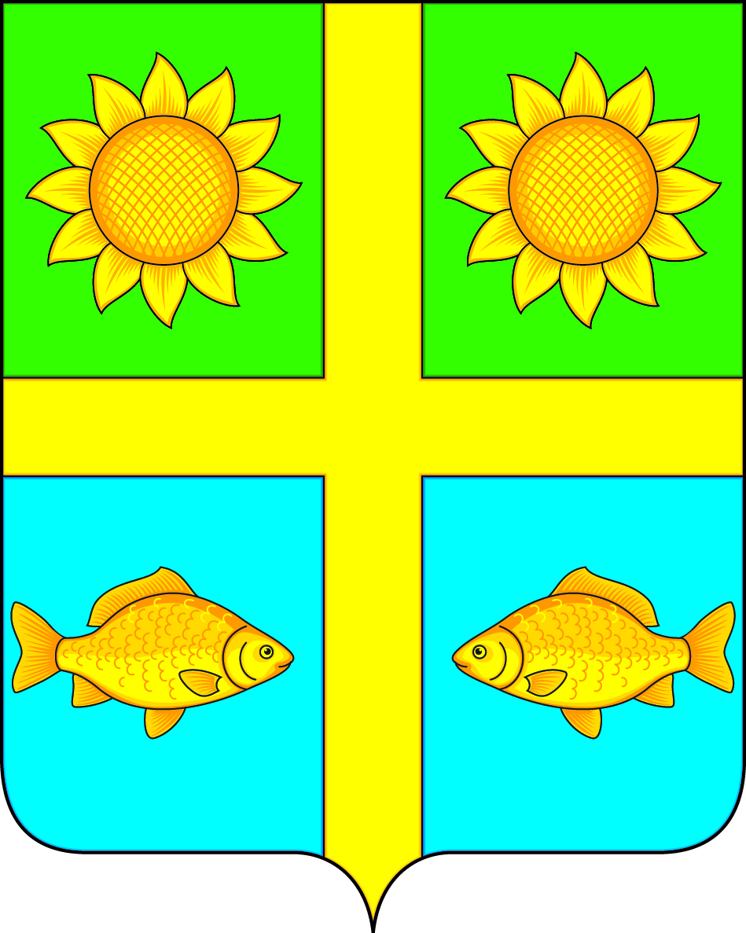
СОВЕТ НАРОДНЫХ ДЕПУТАТОВ
ПОПОВСКОГО СЕЛЬСКОГО ПОСЕЛЕНИЯ
БОГУЧАРСКОГО МУНИЦИПАЛЬНОГО РАЙОНА
ВОРОНЕЖСКОЙ ОБЛАСТИ
РЕШЕНИЕ
от « 28 » февраля 2020 г. № 332
с. Лофицкое

О признании утратившим силу решения Совета народных депутатов Поповского сельского поселения от 14.08.2019 №294 «Об утверждении Положения о порядке получения муниципальными служащими администрации Поповского сельского поселения Богучарского муниципального района разрешения представителя нанимателя (работодателя) на участие на безвозмездной основе в управлении отдельными некоммерческими организациями»

В соответствии с Федеральными законами от 06.10.2003 № 131-ФЗ «Об общих принципах организации местного самоуправления в Российской Федерации», от 02.03.2007 № 25-ФЗ «О муниципальной службе в Российской Федерации», рассмотрев протест прокуратуры Богучарского района от 27.01.2020 № 2-1-2020/220 Совет народных депутатов Поповского сельского поселения Богучарского муниципального района Воронежской области решил:
1. Решение Совета народных депутатов Поповского сельского поселения от 14.08.2019 № 294 «Об утверждении Положения о порядке получения муниципальными служащими администрации Поповского сельского поселения Богучарского муниципального района разрешения представителя нанимателя (работодателя) на участие на безвозмездной основе в управлении отдельными некоммерческими организациями» признать утратившим силу.
2. Настоящее решение обнародовать на территории Поповского сельского поселения.
3. Контроль за выполнением данного решения возложить на главу Поповского сельского поселения О.А. Ленченко.

Глава Поповского сельского поселения О.А. Ленченко

